2022年黑龙江省绥化市中考地理试卷
一、单项选择题（本题共30个小题，每小题2分，共60分）请在答题卡上用2B铅笔把你的选项所对应的大写字母涂黑。
1. 地球的表面积约是（ ）
A. 4万千米 B. 6371千米 C. 5.1亿平方千米 D. 4万平方千米
2. 地球自转一周所需的时间（ ）。
A. 一小时 B. 一天 C. 一个月 D. 一年
3. 0°纬线是（ ）
A. 赤道 B. 极圈 C. 北回归线 D. 南回归线
4. 在地图上辨别方向，通常是（ ）
A. 上南下北 B. 纬线指示南北 C. 经线指示东西 D. 上北下南，左西右东
5. 下列选项中，能够造成海陆变迁的是（ ）
A. 植树种草 B. 地壳变动 C. 退耕还林 D. 乱砍滥伐
6. 在山地和丘陵，气温随海拔升高而降低，大致每升高100米，气温均下降（ ）
A. 0.6℃ B. 0.06℃ C. 6℃ D. 60℃
7. 下列地区中，人口稠密的是（ ）
A. 极端干旱的沙漠 B. 过于湿热的雨林 C. 亚洲东部 D. 终年严寒的高纬度地区
8. 划分发达国家和发展中国家的依据是（ ）
A. 发展水平 B. 国土面积 C. 人口数量 D. 地理位置
9. 受地形的影响，亚洲的大河多发源于中部山地、高原，呈放射状流向（ ）
A. 加勒比海 B. 挪威海 C. 周边海洋 D. 白海
10. 世界上天然橡胶、棕榈油和椰子的最大产地（ ）
A. 东亚 B. 南亚 C. 西亚 D. 东南亚
11. 印度承接的软件外包业务约占全球软件外包市场的2/3，被形象地称为（ ）
A. 世界加油站 B. 世界办公室 C. 世界工厂 D. 世界购物天堂
12. 世界上面积最大的国家是（ ）
A. 俄罗斯 B. 加拿大 C. 哈萨克斯坦 D. 阿尔及利亚
13. 撒哈拉以南非洲是矿产资源的宝库，产量和储量均居世界首位的是（ ）
A. 石油、天然气 B. 铁矿石 C. 黄金、金刚石 D. 铝土矿
14. 世界上面积最大的淡水湖是 （ ）
A. 伊利湖 B. 苏必利尔湖 C. 休伦湖 D. 安大略湖
15. 巴西人口众多，最显著的人口特征是（ ）
A. 混血种人数量多 B. 黄色人种数量多 C. 黑色人种数量多 D. 棕色人种数量多
16. 最有资格代表北极地区的动物是（ ）
A. 袋鼠 B. 鸸鹋 C. 北极熊 D. 考拉
17. 以下不属于我国少数民族主要分布区的是（ ）
A 西南地区 B. 西北地区 C. 东北地区 D. 东南地区
18. 我国地势西高东低，呈阶梯状分布，陆地地势可以划分（ ）
A. 二级阶梯 B. 三级阶梯 C. 四级阶梯 D. 五级阶梯
19. 下列属于非可再生资源的是（ ）
A. 阳光 B. 森林 C. 土地 D. 煤炭
20. 一般来说，运输速度最快，价格最高的交通运输方式是（ ）
A. 公路运输 B. 航空运输 C. 铁路运输 D. 水路运输
21. 我国国民经济的基础是（ ）
A. 工业 B. 金融业 C. 交通运输业 D. 农业
22. 不属于我国高新技术产业聚集地区的是（ ）
A. 柴达木盆地 B. 珠江三角洲 C. 环渤海地区 D. 长江三角洲
23. 我国北方地区的地形主要是（ ）
A. 山地 B. 平原和高原 C. 盆地 D. 盆地和高原
24. 长江三角洲城市群的核心城市是（ ）
A. 武汉 B. 深圳 C. 上海 D. 厦门
25. 北京与世界各地的联系正日益密切，各种国际会议在北京频繁召开，这说明北京是（ ）
A. 政治中心 B. 文化中心 C. 交通中心 D. 国际交往中心
26. 港澳与祖国内地的经济合作优势互补，互惠互利，其中由祖国内地供应的是（ ）
A. 资金 B. 管理 C. 生产和生活资料 D. 信息
27. 西北地区的地形以高原和盆地为主，该地区东部的地形区主要是（ ）
A. 塔里木盆地 B. 准噶尔盆地 C. 塔克拉玛干沙漠 D. 内蒙古高原
28. 青藏高原是世界最高的大高原，被称为（ ）
A. 世界屋脊 B. 塞上江南 C. 鱼米之乡 D. 林海雪原
29. 世界海拔最高、面积最大的高原湿地是（ ）
A. 雪峰山 B. 三江源地区 C. 珠穆朗玛峰 D. 太行山脉
30. 世界上最大的黄土堆积区是（ ）
A. 华北平原 B. 东南丘陵 C. 四川盆地 D. 黄土高原
二、判断对错题（本题共5个小题，每小题1分，共5分）请在答题卡上用2B铅笔把你的判断结果所对应的方框涂黑。
31. 欧洲西部的服务业体系完善，服务质量优，产值大，成为国民经济的支柱。____（判断对错）
32. 澳大利亚被称为“咖啡王国”。____（判断对错）
33. 我国把“十分珍惜、合理利用土地和切实保护耕地”作为一项基本国策。（ ）
34. 我国最缺水的地区是东南沿海地区。____（判断对错）
35. 秦岭-淮河一线是我国一条重要的地理分界线。
三、读图填空题（本题共7个小题，每空1分，共35分）请在答题卡上把你的答案写在相对应的题号后的指定区域内。
36. 读大洲大洋分布图，回答下列问题。
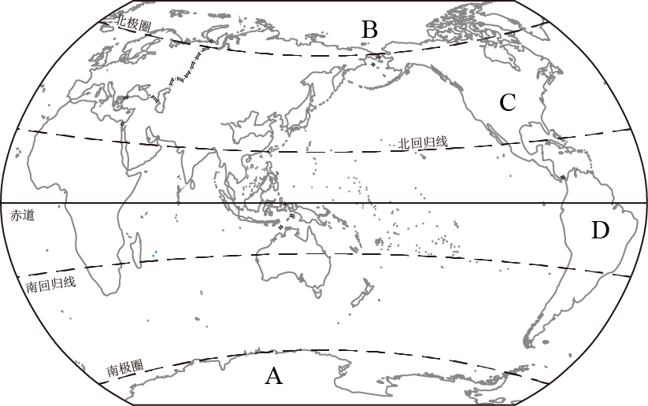
（1）世界海陆分布很不均匀，概括地说，地球上七分是海洋，三分是____。
（2）A____洲是世界上唯一无人定居的大洲。
（3）B____洋是世界面积最小的大洋。
（4）C大洲和D大洲的分界线是____运河。
（5）C大洲普遍使用的语言是世界上使用范围最广的____。（填语言种类）
37. 读日本地图，回答下列问题。
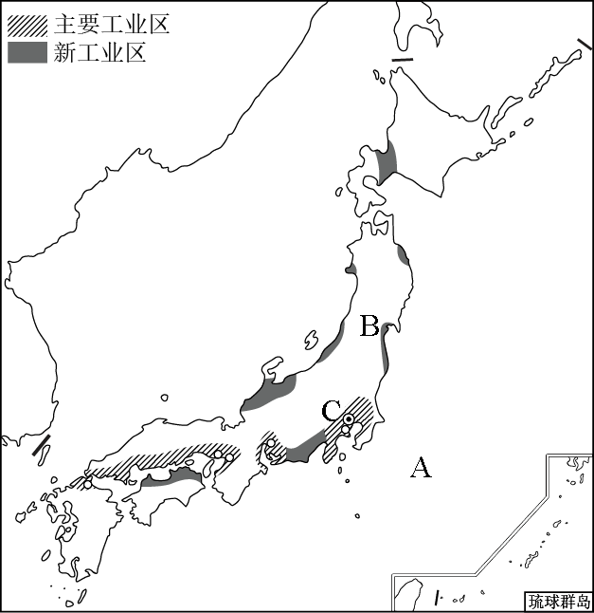
（1）日本是A____洋西北部的岛国，由北海道、B____、四国、九州四个大岛及其附近的一些小岛组成。
（2）日本位于亚欧板块和太平洋板块交界处，地壳比较活跃，因此日本多火山、____。
（3）C____山是日本最著名的火山。
38. 读中东地区图，回答下列问题。
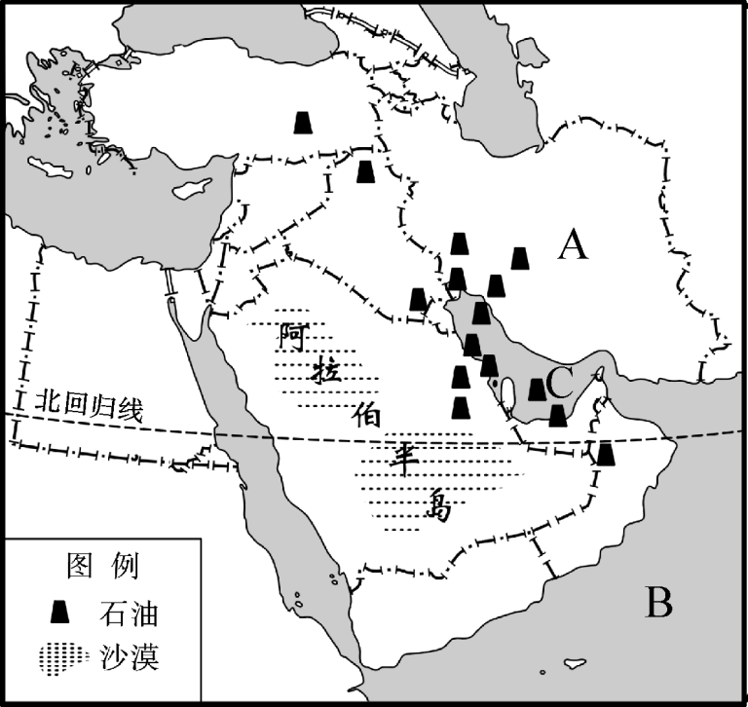
（1）A____洲是世界上面积最大的大洲。
（2）B是____海。
（3）中东是目前世界上____储量最大、产量最多的地区，该资源主要分布在C____湾及其沿岸地区。
（4）目前，中东地区大多数居民信奉____教，少数居民信奉基督教、犹太教等宗教。
39. 读中国地图，回答下列问题。
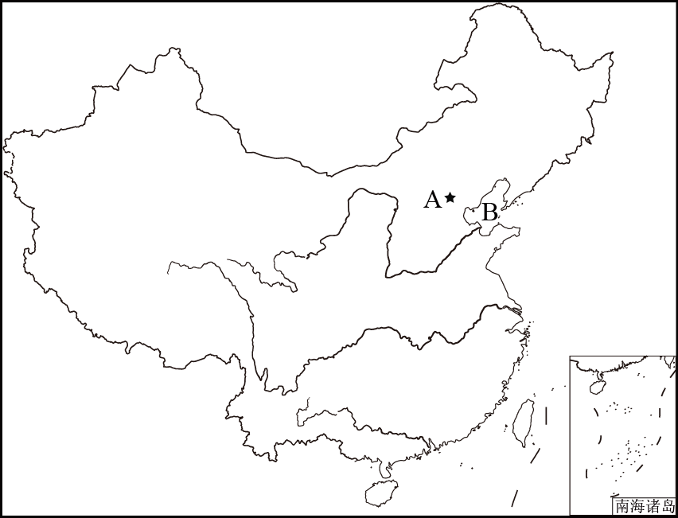
（1）从纬度位置看，我国大部分地区位于____温带，南部部分地区位于热带，没有地区位于寒带。
（2）我国陆地领土面积960多万平方千米，居世界第____位。
（3）我国的领土最南端为海南省南沙群岛中的____。
（4）A____是中华人民共和国的首都。
（5）B____海和琼州海峡是我国的内海。
（6）如果从黑龙江黑河到____省腾冲画一条直线，则此线东南部人口稠密，西北部人口稀疏
40. 读长江流域水系图，回答下列问题。
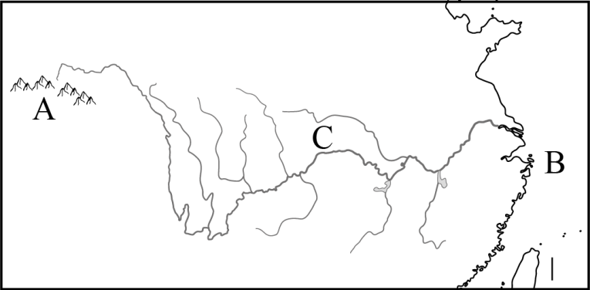
（1）长江发源于青藏高原上的A____山脉，注入B____海。
（2）长江全长6300千米，是我国长度最____河流。
（3）长江是我国巨大的“____”，水能资源蕴藏量占全国的1/3，其中可开发利用的水能资源约占全国的一半。
（4）C____工程是我国最大的水利枢纽工程，具有防洪、发电、养殖、供水等综合效益。
41. 读东北三省地图，回答下列问题。
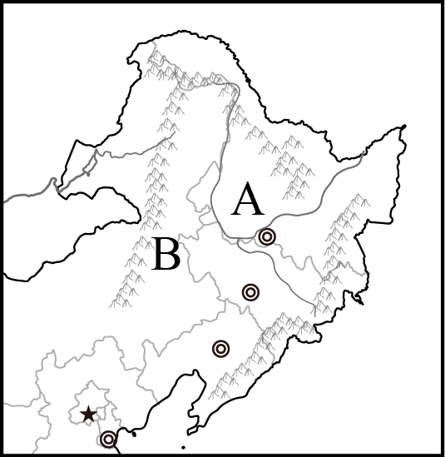
（1）我们的家乡绥化市位于东北平原北部，小兴安岭脚下，隶属于A____省。
（2）B是____。（填山脉名称）
（3）人们常用“山环水绕、____”来形容东北三省的山河大势。
（4）东北平原在冷湿环境下，发育了肥沃的黑色土壤，被称为“____”。
（5）东北三省是中华人民共和国成立后建成的第____个重工业基地，是“新中国工业的摇篮”。
42. 读台湾地图，回答下列问题。
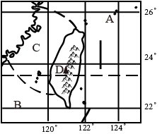
（1）台湾岛是我国面积最____的岛屿。
（2）我国台湾省包括台湾岛，以及附近的澎湖列岛、A____岛等许多小岛。
（3）台湾岛南临B____海，西隔C____海峡与福建省隔海相望。
（4）D____山是我国东部的最高峰。

